**ŠD Připravuje na listopad  
výtvarnou soutěž na téma barevný podzim**

**Draci**

**Uzávěrka do 11. 11. 2013**

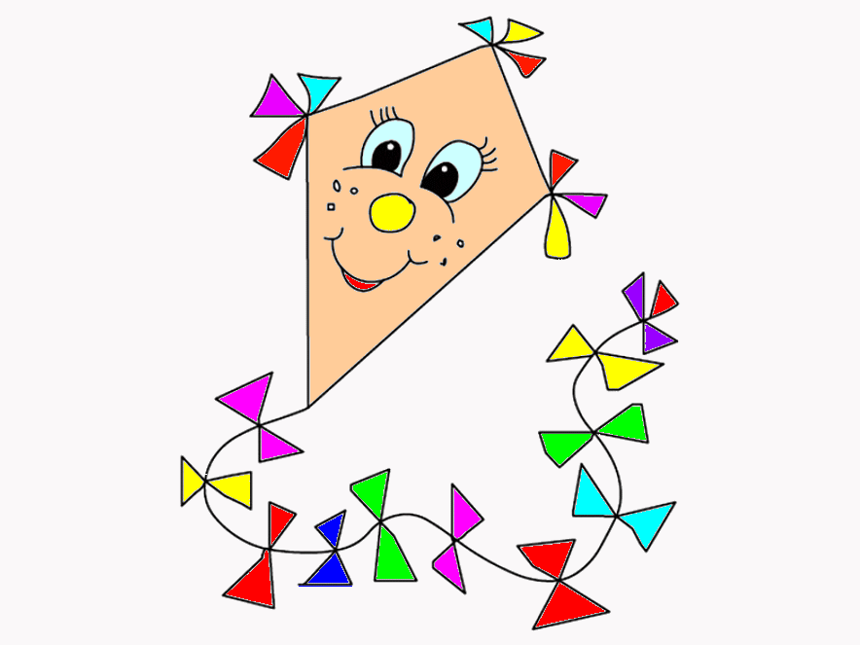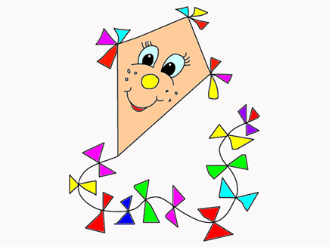soutěžní práce odevzdávejte   
v šd p. pilné

**Dne 21. - 22. 11. 2013**

**Připravíme vánoční výstavu pro širokou veřejnost s doprovodným hudebním programem.**

**Všichni jste srdečně zváni**

**výstava bude otevřena po oba dva dny od 9,00 h. do 16,00 h.**

**výstava bude zahájena vystoupením kytarového kroužku a dětí ze 2. b**

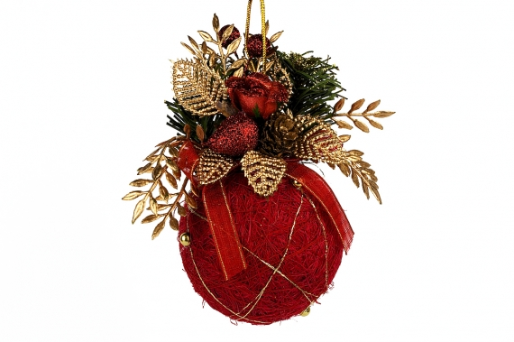**Součástí Vánoční výstavy bude   
soutěž o nejkrásnější vánoční ozdobu**

**ozdoby do soutěže odevdzávejte v šd p. pilné.**